“Stiletto” İlk Kez Londra ve Antalya Film Festivallerinde!

Oyun ve film yazarı Can Merdan Doğan’ın yazıp yönettiği “Stiletto”, uluslararası prömiyerini 6-17 Ekim tarihleri arasında düzenlenecek 65. BFI Londra Film Festivali’nde yaparken, Türkiye’de ilk kez 58. Antalya Altın Portakal Film Festivali’nde seyirciyle buluşacak. Yapımcılığını Erkan Taşkıran’ın üstlendiği film, Birleşik Krallık’ta düzenlenen ve dünyanın en önemli film etkinliklerinden sayılan BFI Londra Film Festivali’nin Kısa Film Yarışması’nda Türkiye’yi temsil ederken, 2-9 Ekim tarihlerinde gerçekleşecek Antalya Altın Portakal Film Festivali’nde de Ulusal Kısa Film Yarışması’nda jüri karşısına çıkacak. Arzuları ve toplum değerleri arasında seçim yapmaya zorlanan taksi şoförü Hasan’ın yaşadıklarını anlatan kara komedi türündeki filmde, Murat Kılıç ve Nihal Yalçın başrolleri paylaşıyor. Görüntü yönetmenliğini Fırat Lita Sözbir’in üstlendiği filmin kurgusunu Çisem Baydar, sanat yönetmenliğini Elif Taşçıoğlu, kostüm tasarımını ve uygulayıcı yapımcılığını Selda Durna yaptı. Müzikleri Londra merkezli genç müzisyen Uran Apak’ın imzasını taşıyan “Stiletto”, seyirciyle festivallerde ve özel gösterimlerle buluşmaya devam edecek.

Oyun ve film yazarı Can Merdan Doğan’ın yazıp yönettiği “Stiletto” adlı kısa film, Ekim ayında 65. BFI Londra Film Festivali’nde uluslararası prömiyerini, 58. Antalya Altın Portakal Film Festivali’nde de Türkiye prömiyerini yapacak.

Yapımcılığını Erkan Taşkıran’ın üstlendiği kara komedi türündeki film, Birleşik Krallık’ta düzenlenen ve dünyanın en önemli film etkinliklerinden sayılan BFI Londra Film Festivali’nin Kısa Film Yarışması’nda Türkiye’yi temsil ederken, 2-9 Ekim tarihlerinde gerçekleşecek Antalya Altın Portakal Film Festivali’nde de Ulusal Kısa Film Yarışması’nda jüri karşısına çıkacak.

Kuir ihtimallerin, neşenin ve hoşgörünün peşinde
Can Merdan Doğan’ın ilk filmi de olan “Stiletto”, arzuları ve toplum değerleri arasında seçim yapmaya zorlanan taksi şoförü Hasan’ın yaşadıklarını anlatıyor. Geceleri taksicilik yapan 45 yaşındaki Hasan’ın sabah eve dönerken stiletto (ince uçlu yüksek topuklu ayakkabı) giymiş genç bir kadın görmesi ve uyanan arzularının peşinde giderken eşi Aysel ve oğullarıyla birlikte yaşadığı çatışmayı konu alan film, kuir ihtimallerin, neşenin ve hoşgörünün peşinde ters köşelerle dolu bir hikâye kurguluyor.

Filmde Hasan rolünü; Dostlar Tiyatrosu, İstanbul Devlet Tiyatrosu ve Tiyatro Stüdyosu’nun oyunlarında izlediğimiz, “İki Aile”, “Baba Ocağı”, “Keşanlı Ali Destanı”, “Terapist” ve “50m2” gibi televizyon dizilerinde ve Made in Europe (2007), “Bornova Bornova” (2009), “Bir Zamanlar Anadolu’da" (2011), “Yük” (2012), “Albüm” (2016) ve en son Boğaziçi Film Festivali'nde En İyi Erkek Oyuncu Ödülü’nü aldığı “Kumbara” filmleriyle tanıdığımız Murat Kılıç canlandırıyor.

Aysel rolünde ise; tiyatro sahnelerinde “Kurusıkı”, “Antabus” oyunlarındaki performansları kadar televizyonda “Avrupa Yakası”, “Beş Kardeş”, “Kırmızı Oda” dizilerinde ve sinemada “Kurtuluş Son Durak” (2012), “Araf” (2012), “Yeraltı” (2012) gibi ödüllerle karşılandığı filmlerle çok sevilen Nihal Yalçın’ı izliyoruz.

“Stiletto”nun görüntü yönetmenliğini Fırat Lita Sözbir üstlenirken; kurgusunu Çisem Baydar, sanat yönetmenliğini Elif Taşçıoğlu, kostüm tasarımını ve uygulayıcı yapımcılığını ise Selda Durna yaptı. Filmin özgün müziklerinde ise genç müzisyen Uran Apak’ın imzası bulunuyor.

Can Merdan Doğan’ın yönettiği “Stiletto” ile ilgili gelişmeleri filmin resmî Facebook ve Instagram hesaplarından takip edebilirsiniz.

IMDB | FACEBOOK | INSTAGRAM

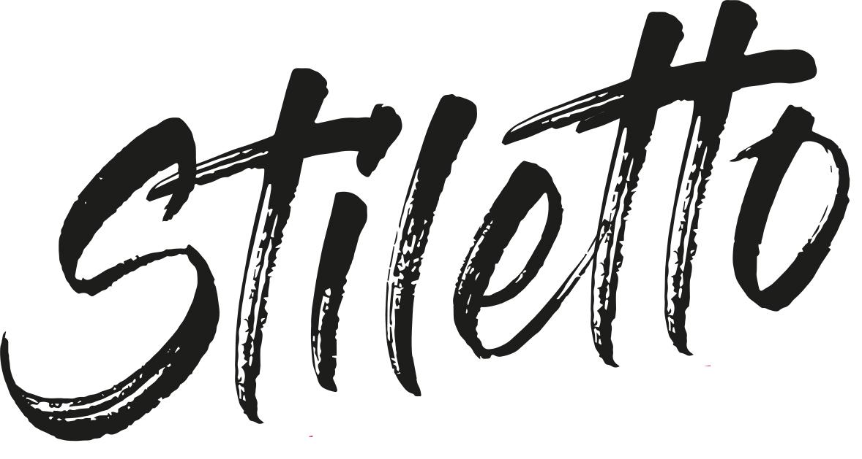

STILETTO
2021, Türkiye-Almanya, 17’49’’
Türkçe, Renkli, DCP, 2:39, 5.1 Sound, Türkçe

Yazan ve Yöneten
Can Merdan Doğan

Yapımcı
Erkan Taşkıran

Uygulayıcı Yapımcı
Selda Durna

Oyuncular
Murat Kılıç, Nihal Yalçın, Rüzgar Yaman, Poyraz Karakuş, Yıldız Güngör

Görüntü Yönetmeni
Fırat Lita Sözbir
Kurgu
Çisem Baydar
Özgün Müzik
Uran Apak
Sanat Yönetmeni
Elif Taşçıoğlu
Kostüm Tasarımı
Selda Durna
Makyaj ve Saç Tasarımı
Çiğdem Uzundağ
Ses
Emirhan Kankaya
Ses Tasarımı ve Miksaj
Onan Karagözoğlu
Renk Düzenleme
Ercan Küçük
Storyboard
Kutlay Sındırgı

Geceleri taksicilik yapan Hasan sabaha karşı evine dönerken, yolda stiletto giymiş genç bir kadın görür. Arzuları uyanmış halde bagajında sakladığı gizemli siyah poşeti alarak evine gider. Öyle bir şey yapar ki, eşi Aysel’in eve dönmesiyle evliliği felaketin eşiğine gelir.

CAN MERDAN DOĞAN 1987 yılında Ankara’da doğmuştur. Ankara Üniversitesi DTCF Tiyatro Bölümü, Dramatik Yazarlık Anasanat Dalı’nı bitirdikten sonra, Kadir Has Üniversitesi Sinema ve TV programında yüksek lisansını tamamladı.“Biz Küçükken Babamla Oyunlar Oynardık” adlı oyunu Tiyatro Tiyatro Dergisi Ödülleri’nde Yılın Oyun Yazarı dalında aday oldu ve Tiyatro Boğaziçi prodüksiyonuyla Maya Sahnesi ve Moda Sahnesi’nde sahnelendi. 2014 yılında senaryosunu Aysim Türkmen ile birlikte yazdıkları “Çekmeköy Underground” adlı film Antalya, İstanbul film festivallerinde yarıştı. 2017 yılında Hildesheim Üniversitesi Medya, Tiyatro ve Popüler Kültür Bölümü’nde başladığı doktorasına devam eden Doğan, ilk uzun metraj filminin hazırlıklarını sürdürmektedir. IMDB | FACEBOOK | INSTAGRAM | VIMEO

ERKAN TAŞKIRAN 1967’de İzmir’de dünyaya geldi. Üniversite eğitimini Ege Üniversitesi İletişim Fakültesi’nde tamamladı. Turizm alanında çalışmaya başladı ve Alman Trescher yayınevi için Batı Anadolu'yu kapsayan bir rehber kitap yayımladı. 2016’da Zeynep Atakan’ın düzenlediği YapımLab Temel Yapımcılık Atölyesi’ni tamamladı. 2017 yılında Halit Eke’nin yönettiği “Almodovar Teorisi” adlı kısa filmle yapımcılık kariyerine başladı. Aynı yıl Almanya’nın Münih kentine taşındı. Güncel sanatçı Martina Riescher’in “What If…” adlı video çalışmasının yapımcılığını üstlendi. 2021 yılında Can Merdan Doğan’ın yönettiği ve uluslararası prömiyerini Londra Film Festivali’nde yapacak “Stiletto” adlı kısa filmin yapımcısı oldu. Türkiye’den bağımsız film projelerini desteklemek adına Münih’te kendi yapım şirketinin çalışmalarını yürütmekte ve Can Merdan Doğan’ın ilk uzun metraj filminin yapım sürecine devam etmektedir. IMDB | INSTAGRAM

